物 资 申 购 单
物 品 名 称 | 技术参数 | 数量 | 单价 | 总金额 | 备 注
灰阶医用诊断显示器 | 屏幕类型和尺寸  分辨率  像素点距  亮度  对比度  响应时间  可视角度  显卡要求  电源要求  工作温度/湿度  整机保修 | 2 |  |  | 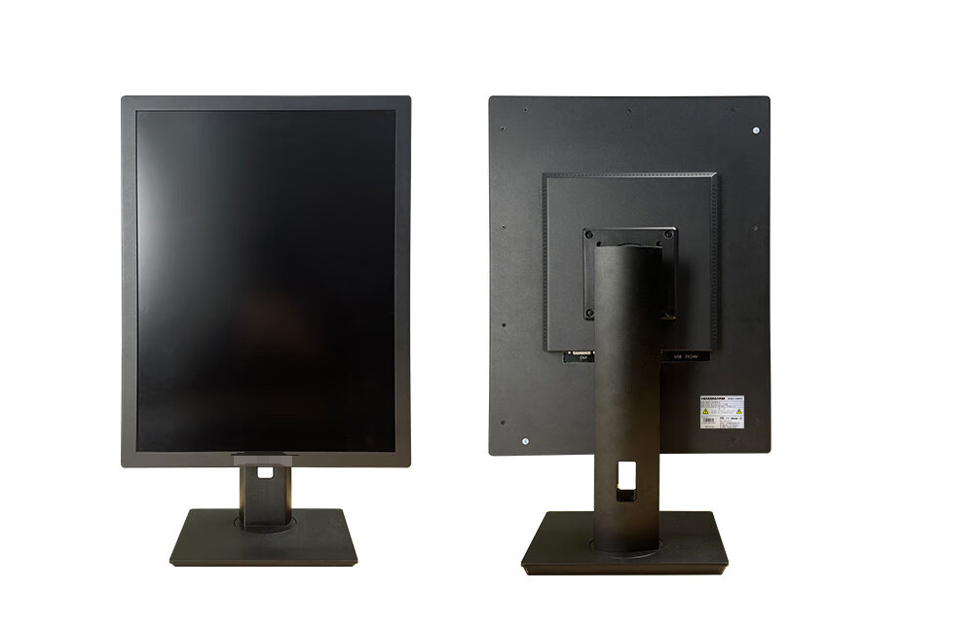
合计：

技术参数 | 功能要求
屏幕类型和尺寸 | 多为LED背光屏幕，尺寸通常为20.8英寸或21.3英寸。
分辨率 | 常见的分辨率有1536×2048（横屏）和2048×1536（竖屏）
灰阶显示 | 高级型号可提供4096级灰阶
像素点距 | 这决定了屏幕上两个相邻像素之间的中心到中心的距离，对于20.8英寸的屏幕，点距为0.207×0.207mm，而对于21.3英寸的屏幕，点距为0.2115×0.2115mm1。
亮度 | 一般介于250至1000cd/m²，具有亮度均匀性控制器，以确保整个屏幕的亮度一致。
对比度 | 常见的对比度为900:1至1400:124。
响应时间 | 一般小于35ms。
可视角度 | 通常为176°至178°
接口类型 | 包括DVI、DisplayPort等。
显卡要求 | 需要与显示器同品牌的专业显卡。
电源要求 | 一般为100-240V，50/60Hz。
工作温度/湿度 | 一般为0-35/30-75%。
相关安全认证 | 包括FDA、CE、中国3C等。
整机保修 | 通常提供5年的质保，对于非人为因素导致的故障，在48小时内提供整机更换服务。

